國立臺灣藝術大學美術學系複合媒材工作室
申請暨管理要點

109.12.09，經 109 學年第一學期第 5 次系務會議通過
- 國立臺灣藝術大學美術學系為加強 3F 長廊複合媒材工作室(以下簡稱複媒工作室)使用管理，並有利於未來進駐與管理，期望培養工作室使用相關規 範及有效發揮空間功能，特此訂定本使用管理辦。
- 申請時間：學年開始開放申請，實際日期以系辦公告為主。
- 進駐時間：申請通過後，以系辦公告為主。
- 空間歸還時間：需於每學期第18週前，完成所有相關清潔與撤離手續。(寒、暑假使用辦 法，另行公告)
- 申請資格：美術學系大學部日間部、進修部一、二年級及研究生完成註冊學生。
- 工作室使用時間：早上8：00至晚間22：00整。
- 工作室使用辦法：
- 申請非申請通過進駐工作室人員，不得在工作室停留。如有物品遺失或被作品被破壞一律移送法辦。
- 不得破壞工作室之門禁、監視系統。如有違規一律報警處理。
- 不得破壞或改變公共空間原有之建物結構或設施。
- 學期結束前，須將場地恢復原狀，如造成損害一律照價賠償。
- 須於規定時間完成進駐並登記使用者、刷卡時間，採記名制方式記錄。
- 進駐期間，進入本工作室須以使用刷卡進入，以確實掌握同學進駐狀況。
- 除作品及畫具外，禁止堆放個人物品。(含公共區域)。
- 嚴禁占用工作室空間堆放物品，且未確實使用工作室創作，經查證屬實，須離開工作室，尊重大家使用權利。
- 保留公眾出入之動線暢通，並請注意活動音量，以不影響他人正常辦公、研究及 教學為原則。
- 公共空間嚴禁存放或使用以下項目：瓦斯或含火藥之易燃物品或具有腐蝕性之強 酸、強鹼、有毒氣體等易汙染物。
- 張貼廣告須經本系核准方得張貼，且須於活動日期結束後隔日前自行撤回。
- 工作室內嚴禁創作以外娛樂，如電玩遊戲、賭博、色情、烤肉、吸菸、飲酒等活 動，禁止攜帶違禁品(毒品、爆竹煙火等)，及攜帶非工作室之人員進入。違規者 將給予警告記點。
- 最後離開之使用者有當然責任將燈光、冷氣、電扇電源關閉，確保工作室恢復原 狀與整潔，以保障共有使用權。
- 有關場地佈置、安全措措施等細節事項，請由使用單位負責安排，並知會系辦統 一公告。
- 對於違反申請規定者，依系辦公告之規定辦理，不得有任何異議。
- 進駐者因違規被記點三次後，第四次將立即停止使用該工作室之權利，並於一周內將個人物品清除(如未清除之物品則由系辦統一處理，不得異議)。
- 本工作室使用者應遵守本校人員（包含老師、行政人員、警）)的指導及 通知、 公告，若不聽從而觸法則隨時得停止其使用並依法處置。
- 如未有公告內容且違反公共利益者，依本系相關辦法辦理。
附件一
國立臺灣藝術大學美術學系複合媒材工作室
場地使用保證書

________________________（以下稱申請人）茲向國立臺灣藝術大學美術

學系（以下稱本系） 提出申請借用國立臺灣藝術大學美術學系複合媒材工

作室，借用時間自_______年_______月 _______日至_______年_______月

_______日，以便作為創作空間使用，申請人向本系保證已詳 閱、瞭解並

同意遵守「複合媒材工作室申請暨管理要點」及申請附件，如有違反管理

規定願 負責於最短時間內予以修護、賠償及接受相關管理要點辦理後續事

宜。

此 致

國立臺灣藝術大學美術學系

申請人： （請簽章）

電話：

手機：

地址：

中 華 民 國 年 月 日
附件二

國立臺灣藝術大學美術學系複合媒材工作室
工作室平面圖及相關說明

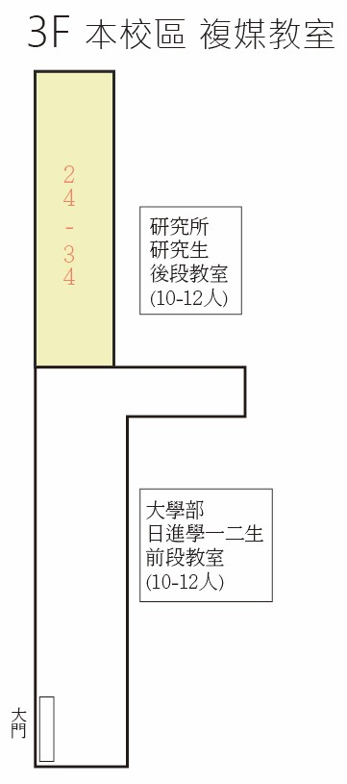 | - 總申請人數 22 人為限。  - 申請方式 採紙本申請，請自行列印附件三，填寫完後繳 交至美術系辦總務助教。  - 截止申請時間：113 / 10 / 4（五）。  - 2,000元押金的保證金：確認申請到才需繳交給總務助教，保證金退還時間於期末 確認清空後退還。

附件三
國立臺灣藝術大學美術學系複合媒材工作室
複媒教室申請表
申請人姓名學號 |  | 電話
EMAIL

班級 | □日間部大一 □進學部大一  □日間部大二 □進學部大二  □研究生
申請事由

【申請前，請務必確實閱讀以下內容】

  - 禁止帶未申請的人進入工作室佔位，嚴禁占用工作室空間堆放物品，且未確實使用工作室創作，如被發現或投訴將取消資格，並讓候補同學使用。
  - 申請上若超過7日未作創作使用將讓候補同學使用。
  - 申請者須於第18周前將場地恢復，開學後個人工作區域亦須比照其他同學重新分配。
  - 開放使用時間為：週一至週日上午8點至晚上22點。
  - 離開複媒教室前須做好確實清場與關閉電，並將門戶關好且上鎖。
  - 其他在此未註明之事項，依複媒教室管理要點辦法及管理內容辦理，違反相關規定者，將依法嚴辦，且將影響後續借用資格。
  - 請遵守複合媒材教室管理要點，給大家一個舒服的創作空間。

